Приложение №6
к извещению о проведении
запроса котировок в электронной форме (техническое задание)

Техническое задание
на поставку оконных блоков ПВХ в комплекте для нужд МАДОУ Михневский ЦРР – д/с «Осинка»

Заказчик: Муниципальное автономное дошкольное образовательное учреждение «Михневский центр развития ребёнка – детский сад «Осинка» городского округа Ступино Московской области
Место выполнения работ: 142840, Московская обл., городской округ Ступино, р.п.Михнево, ул.Библиотечная, вл.20Б
Срок поставки: В течение 30 дней с момента подписания договора.
Режима работы Заказчика:
Режим рабочего времени – пятидневная рабочая неделя с двумя выходными днями (суббота и воскресенье).
Рабочее время установлено с 8-00 до 17-00.
Обеденный перерыв с 13-00 до 14-00 (время местное)

- Требования к материалам (товарам) используемые для выполнения работ

№ п/п | Наименование материалов,  изделий | Требуемые показатели к товару
1. | Оконные блоки из ПВХ | ГОСТ 23166-99 Блоки оконные. Общие технические условия (Приложение № 0 Изменение к ГОСТ 23166-99 Приложение №1Изменение №1к ГОСТ 23166-99 )  - тип: трехстворчатые с поворотно-откидной створкой, фрамужным открыванием с ножницами  - материал – ПВХ - профили  - цвет - белый  -ширина (глубина) профиля – не менее 58 мм.  - стеклопакет:  - камер не менее 2  – остекление не менее 3  - толщина стеклопакета не менее 32мм (энергосберегающий)  - фурнитура базового класса безопасности, обеспечивающей максимальную защиту от шума и продувания, а так же достаточную безопасность проникновения из вне:  а) блокиратор опрокидывания створок(детский замок);  б) шибер с возможностью установки в трех положениях (узком, нешироком и широком);  в) петли с нагрузкой до 100кг с гарантией от провисания;  Размеры оконных блоков по спецификации
2. | Подоконные доски ПВХ (или эквивалент) | - материал - жесткий ПВХ - толщиной не менее 20мм, - шириной не менее 500мм - цвет- белый
3. | Сэндвич - панелями для откосов | -наружный слой - из поливинилхлорида,  - внутреннее наполнение – вспененный пенополистирол  - толщиной не менее 10мм;
4. | Водоотлив из оцинкованной стали с полимерным покрытием | ГОСТ 34180-2017 Прокат стальной тонколистовой холоднокатаный и холоднокатаный горячеоцинко-ванный с полимерным покрытием непрерывных линий. Технические условия - материал - оцинкованная сталь толщиной не менее 0,5мм - декоративное покрытие полиэстер - цвет покрытия – белый - ширина полки не более 250мм
5. | Монтажные узлы при монтаже оконных блоков | ГОСТ P 52749-2007 Швы монтажные оконные с паропроницаемыми саморасширяющимися лентами.  Технические условия
6. | Раствор цементно-известковый | ГОСТ28013-98 Растворы строительные Общие технические условия (С изменениями 1,2) раствор цементно-известковый – для штукатурных работ

- Эскизы:

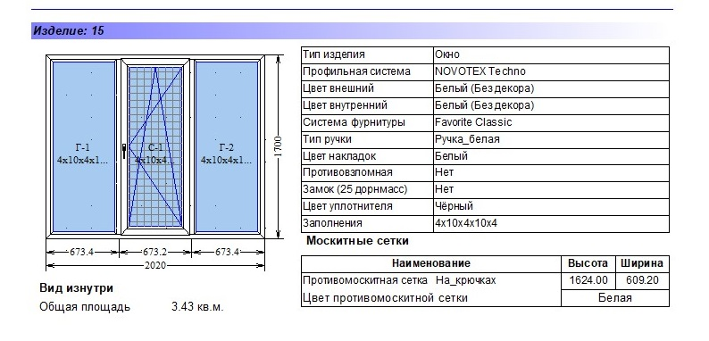

Примечание:
Перед изготовлением конструкций необходимо произвести дополнительные замеры, для уточнения размеров оконных блоков. Конфигурацию, эскиз, дополнительно согласовать с Заказчиком

3. Требования к качественным, функциональным, техническим, эксплуатационным характеристикам работ:

1. При производстве работ необходимо руководствоваться следующей нормативно-технической документацией:

№ п/п | Шифр, номер | Наименование нормативного документа
 | СНиП 12-03-2001 | Безопасность труда в строительстве Часть 1. Общие требования.
 | СНиП 12-04-2002 | Безопасность труда в строительстве. Часть 2. Строительное производство
 | СНиП 21-01-97* | Пожарная безопасность зданий и сооружений( С изменениями №1,2)
 | СП 70.13330.2012 | Свод правил. Несущие и ограждающие конструкции. Актуализированная редакция СНиП 3.03.01-87
 | СП 12-135-2003 | Безопасность труда в строительстве. Отраслевые типовые инструкции по охране труда
6. | Федеральный закон от 30.12.2009 N 384-ФЗ | Технический регламент о безопасности зданий и сооружений
7. | Постановление Правительства  Российской Федерации  от 25 апреля 2012 г. N 390 | Правила противопожарного режима в Российской Федерации

2. Поставщик должен обеспечить качество всех выполняемых работ, а также поставляемых в ходе их выполнения материалов, в соответствии с требованиями технического задания и соответствовать действующим стандартам, нормам и законодательству Российской Федерации (СНиП, СП, СанПиН, ПУЭ) и условиями Договора.
3. Комплектация, поставка строительных материалов и оборудования, используемых при производстве работ, осуществляется силами Поставщик. Качество материалов, применяемых при производстве работ должны соответствовать государственным стандартам, техническим условиям и иметь соответствующие сертификаты, паспорта. В случае если материал не подлежит сертификации, то при поставке материала должно быть представлено отказное письмо (за подписью Поставщик), свидетельствующее, что данный материал не включен в перечень товаров и услуг, подлежащих обязательной сертификации на территории РФ. Материалы, не соответствующие указанным требованиям, подлежат замене.
4. Поставщик обеспечивает складирование и хранение материалов в соответствии с требованиями стандартов и ТУ на используемые материалы.
5. Поставляемые используемые материалы и товары должны быть новыми, не бывшими в употреблении, не прошедшими ремонт, в т. ч. восстановление, замену составных частей, восстановление потребительских свойств, не иметь механических повреждений, без каких-либо ограничений (залог, запрет, арест, и т.п.), допущен к свободному обращению на территории РФ.
6. Поставщик несет ответственность за все аварийные ситуации на объекте, происшедшие по вине Поставщик.
7. Поставщик на время проведения работ назначает приказом лиц, ответственных за выполнением ремонтно-строительных работ и за пожарную безопасность на объекте.
8. Работы должны быть выполнены в сроки, установленные настоящим техническим заданием и Договором.
9.Ежедневно по окончании работы следует очищать помещения от мусора. Территорию учреждения мусором не захламлять. Вывоз мусора производить по мере его накопления. Место складирования строительного мусора согласовать с Заказчиком.
10. Гарантийный срок выполненных работ устанавливается Договором.
11.При сдаче объекта представить следующие документы:
- сертификаты соответствия, технические паспорта или другие документы, удостоверяющие качество используемых материалов, изделий, конструкций.
12. Поставщик после завершения работ письменно уведомляет Заказчика об окончании работ.
13. Заказчик назначает время и дату приемки выполненных работ.
14.Недостатки и дефекты, выявленных при приемке работ, должны быть устранены Поставщик своевременно, собственными силами и за счет собственных средств.
15. В случае порчи имущества Заказчика при проведении работ, Поставщик возмещает ущерб в полном объеме.
16. Применяемые материалы должны соответствовать требованиям энергоэффективности, установленным в соответствии с приказом Министерства экономического развития Российской Федерации от 09.03.2011 г. № 88 «О требованиях энергетической эффективности в отношении товаров, для которых уполномоченным федеральным органом исполнительной власти определены классы энергетической эффективности», приказом Минпромторга РФ от 29.04.2010 г. № 357 «Об утверждении Правил определения производителями и импортерами класса энергетической эффективности товара и иной информации о его энергетической эффективности», Федеральным законом от 23.11.2009 г. № 261-ФЗ «Об энергосбережении и повышении энергетической эффективности», приказом Минэкономразвития РФ от 04.06.2010 № 229 «О требованиях энергетической эффективности товаров, используемых для создания элементов конструкций зданий, строений, сооружений, в том числе инженерных систем ресурсоснабжения, влияющих на энергетическую эффективность зданий, строений, сооружений», а также Постановлением Правительства РФ от 31.12.2009 № 1221 «Об утверждении Правил установления требований энергетической эффективности товаров, работ, услуг при осуществлении закупок для обеспечения государственных и муниципальных нужд».

